Veranstaltungen im November

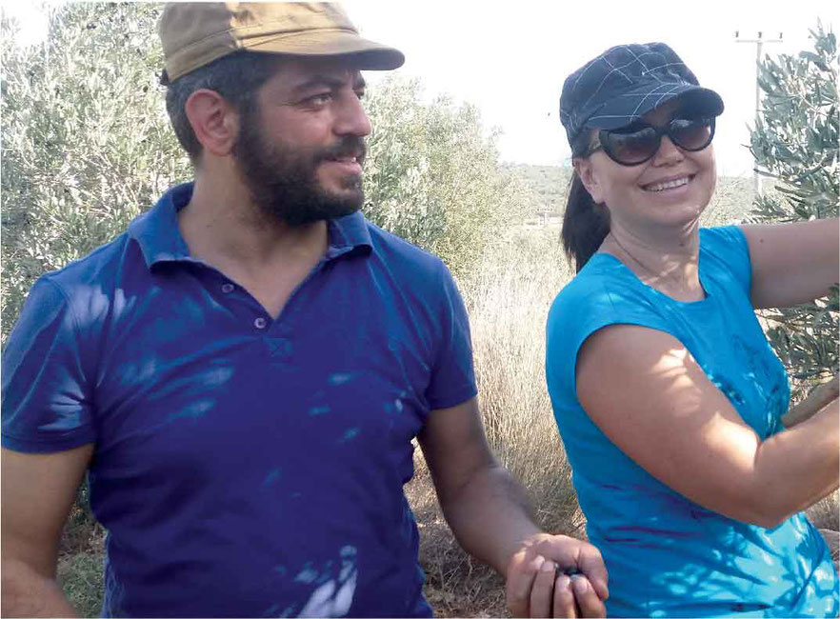

FREITAG, 2. NOVEMBER, 10 BIS 11.30 UHR

Zurück auf null!

GESPRÄCH
Hakan Mertcan und seine Frau Jona mussten die Türkei Hals über Kopf verlassen, weil der junge Professor einen Friedensappell an Präsident Erdogan unterschrieben hatte. Schutz vor der drohenden langen Haftstrafe fand das Ehepaar in Hamburg. Der Journalist Johannes von Dohnanyi spricht mit beiden und Bürgerschaftspräsidentin Carola Veit über die Lage in der Türkei, über Meinungsfreiheit und Grundrechte sowie über ein Leben im Exil, das wieder bei null beginnt.

Veranstalter: Hamburgische Bürgerschaft und Hamburger Stiftung für politisch Verfolgte
Förderer: Körber-Stiftung und ZEIT-Stiftung

Rathaus Hamburg
Rathausmarkt 1, 20095 Hamburg
Veranstaltung für Hamburger Schulen auf Einladung
Anmeldung unter veranstaltungen@bk.hamburg.de

Hakan und Jona, Foto: privat

